Отчет о проведении социально-психологического тестирования обучающихся МБОУ СОШ с.Раздзог

Цель тестирования: выявления обучающихся, склонных к употреблению наркотических средств и психотропных веществ. Тестирование на наркотики – одна из мер, профилактики наркомании, направленная на раннее выявление тех, кто только попробовал наркотики или психотропные вещества. Согласно утвержденному порядку тестирование является добровольным.
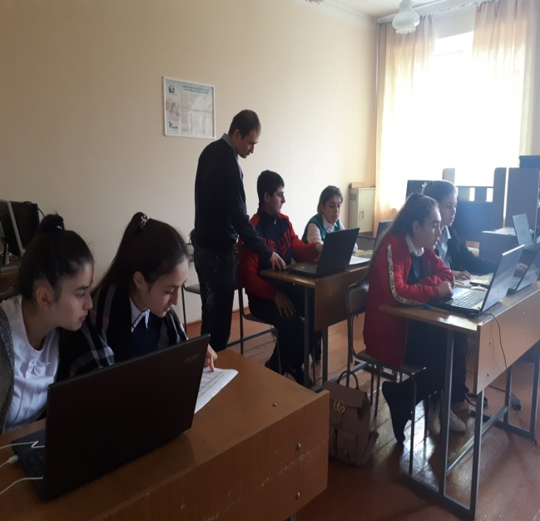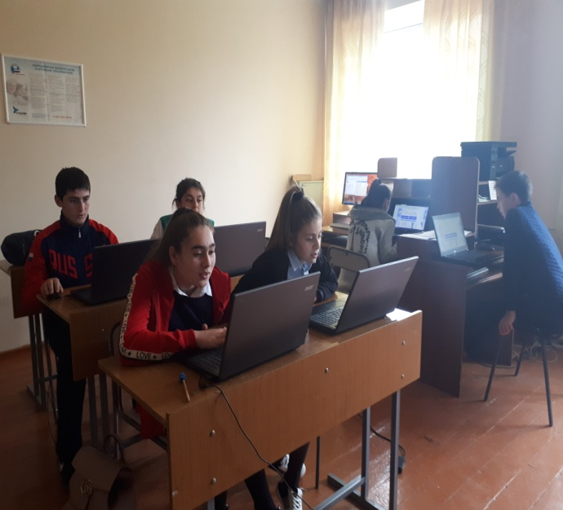

В МБОУ СОШ с.Раздзог обучаются 11 учащийся в возрасте от 13 до 18 лет, которые были проинформированы о процедуре проведения тестирования. Все родители и законные представители данной категории учащихся также были проинформированы.
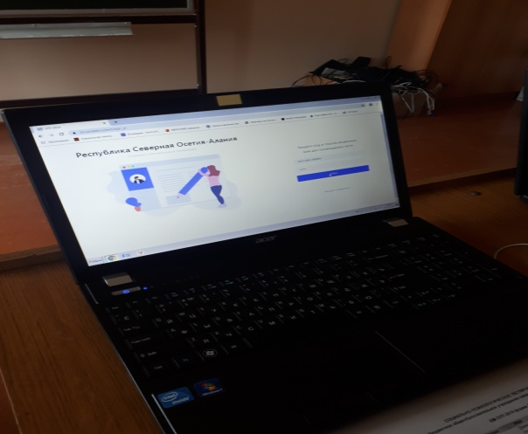
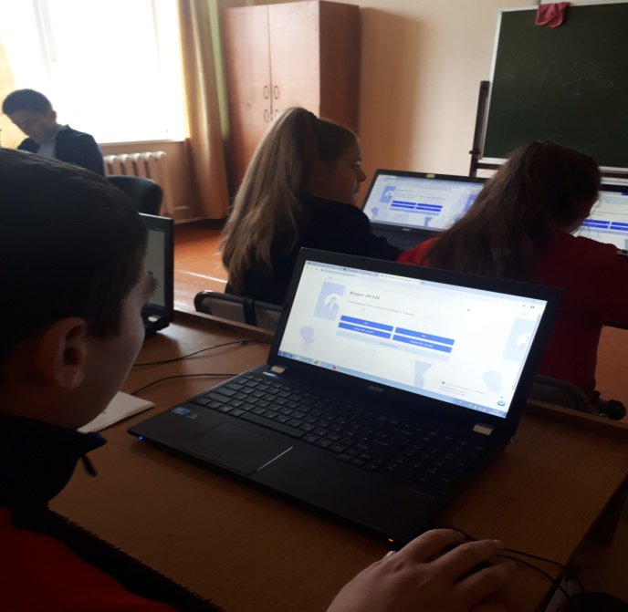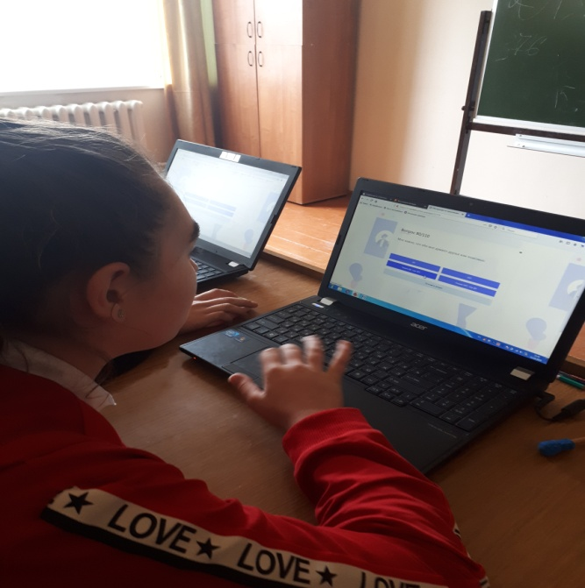
В ходе информационно-разъяснительной работы были собраны согласия на прохождения тестирования с обучающихся, достигших 15 лет и все согласия с родителей обучающихся, не достигших 15 лет. Тестирование в школе проходило 12 октября 2019 года. Ответственный за проведение тестирования Габараева З.А.

Ответственная Габараева З.А.

